**Санкт-Петербургский государственный электротехнический университет**

**«ЛЭТИ» им. В.И.Ульянова (Ленина)**

**(СПбГЭТУ «ЛЭТИ»)**

|  |  |  |
| --- | --- | --- |
| **Специальность** | 11.04.02 – Инфокоммуникационные  технологии и системы связи | |
| **Специализация** | Интеллектуальные инфокоммуникационные сети | |
| **Факультет** | РТ | |
| **Кафедра** | РС | |
| *К защите допустить* |  | |
| Зав. кафедрой |  |  |

ВЫПУСКНАЯ КВАЛИФИКАЦИОННАЯ РАБОТА

МАГИСТРА

Тема: Программный модуль обработки сигналов стандарта DMR

|  |  |  |  |  |
| --- | --- | --- | --- | --- |
| Студент |  |  |  | Боржонов А.И. |
|  |  | *Подпись* |  |  |
| Руководитель |  |  |  | Андреева О.М. |
|  | *(Уч. степень, уч. звание)* | *Подпись* |  |  |
| Консультанты |  |  |  | Иванов И.И. |
|  | *(Уч. степень, уч. звание)* | *Подпись* |  |  |
|  |  |  |  | Иванов И.И. |
|  | *(Уч. степень, уч. звание)* | *Подпись* |  |  |
|  | к.т.н., доц. |  |  | Маругин А. С. |
|  | *(Уч. степень, уч. звание)* | *Подпись* |  |  |

Санкт-Петербург

2024**ЗАДАНИЕ**

**на выпускную квалификационную работу**

|  |  |
| --- | --- |
|  | Утверждаю |
|  | зав. кафедрой РС |
|  | ____________ Орлов В. К. |
|  | «___»______________2024 г. |

|  |  |  |  |  |  |  |  |
| --- | --- | --- | --- | --- | --- | --- | --- |
| Студент | Боржонов А.И. | | | |  | Группа | 8182 |
| Тема работы: Программный модуль обработки сигналов стандарта DMR | | | | | | | |
| Место выполнения ВКР: ООО «СТЦ» | | | | | | | |
| Исходные данные (технические требования): Язык программирования С++, реализация с использованием объектно-ориентированного стиля программирования, вероятность ложной тревоги при обнаружении сигнала не более , время работы алгоритма менее 10 мс. | | | | | | | |
| Содержание ВКР:  Введение, Цифровая связь, Радиомониторинг, Стандарт DMR, Алгоритм обработки сигнала, Специальные вопросы обеспечения безопасности, Заключение. | | | | | | | |
| Перечень отчетных материалов: текст ВКР, иллюстративный материал. | | | | | | | |
| Дополнительные разделы: Специальные вопросы обеспечения безопасности | | | | | | | |
|  | | | | | | | |
| Дата выдачи задания | | | Дата представления ВКР к защите | | | | |
| «___»______________2021 г. | | | «___»______________2021 г. | | | | |
|  | | |  | | | | |
| Студент | |  | | Боржонов А.И. | | | |
| Руководитель | |  | | Андреева О.М. | | | |
| *(Уч. степень, уч. звание)* | |  | |  | | | |
| Консультант | |  | | Литвиненко С.А. | | | |

**календарный план выполнения**

**выпускной квалификационной работы**

|  |  |
| --- | --- |
|  | Утверждаю |
|  | Зав. кафедрой РС |
|  | ____________ Орлов В. К. |
|  | «___»______________2024 г. |

|  |  |  |  |  |
| --- | --- | --- | --- | --- |
| Студент | Боржонов А.И. |  | Группа | 8182 |
| Тема работы: Программный модуль обработки сигналов стандарта DMR | | | | |

|  |  |  |
| --- | --- | --- |
| № п/п | Наименование работ | Срок выполнения |
| 1 | Обзор литературы по теме работы | 00.00 – 00.00 |
| 2 | Реализация отдельных этапов алгоритма в Matlab | 00.00 – 00.00 |
| 3 | Реализация алгоритма на языке программирования С++ | 00.00 – 00.00 |
| 4 | Отладка программного обеспечения на устройстве | 00.00 – 00.00 |
| 5 | Оформление пояснительной записки | 00.00 – 00.00 |
| 6 | Оформление иллюстративного материала |  |

|  |  |  |
| --- | --- | --- |
| Студент |  | Боржонов А.И. |
| Руководитель |  | Андреева О.М. |
| Консультант |  | Литвиненко С.А. |

*(Уч. степень, уч. звание)***РЕФЕРАТ**

Пояснительная записка 00 стр., 00 рис., 00 табл., 00 ист., 00 прил.

цифровая связь, радиомониторинг, стандрат DMR

Объектом разработки является программный модуль обработки сигналов стандарта DMR.

Цель работы – реализация программного модуля обработки сигналов стандарта DMR.

В работе представлены теоретические сведения, касающиеся вопросов цифровой связи и радиомониторинга, также рассмотрены основные положения стандарта TETRA, необходимые для реализации алгоритма обработки сигнала стандарта DMR.

Реализация программного модуля представляет собой кроссплатформенное серверное программное обеспечение, реализованное на языке программирования C++ с использованием объектно-ориентированного стиля программирования.

К результатам данной работы относится программное обеспечение высокой производительности, реализующее сканирование заданного частотного диапазона на предмет наличия устройств стандарта DMR.

**ABSTRACT**

The object of development is a software module for signal processing of the DMR standard.

The purpose of the work is to implement a software module for signal processing of the DMR standard.

The paper presents theoretical information on issues of digital communication and radio monitoring, as well as the main provisions of the TETRA standard necessary for the implementation of the DMR signal processing algorithm.

The implementation of the software module is a cross-platform server software implemented in the C++ programming language using an object-oriented programming style.

The results of this work include high-performance software that implements scanning of a given frequency range for the presence of DMR standard devices.

**содержание**

|  |  |  |
| --- | --- | --- |
|  | Введение | 8 |
| 1 | Цифровая связь |  |
| 1.1 | Общая структурная схема и основные характеристики систем цифровой связи |  |
| 1.2 | Множественный доступ |  |
| 1.3 | Помехоустойчивое кодирование |  |
| 2 | Радиомониторинг |  |
| 2.1 | Задачи средств радиомониторинга |  |
| 2.2 | Классификация и структура средств радиомониторинга |  |
| 2.3 | Пеленгование источников радиоизлучения |  |
| 3 | Стандарт DMR |  |
|  |  |  |
|  |  |  |
|  |  |  |
| N | Название дополнительного раздела | 65 |
|  |  |  |
|  |  |  |
|  |  |  |
|  | Заключение | 68 |
|  | Список использованных источников | 69 |
|  | Приложение А. Название приложения | 72 |

**определения, обозначения и сокращения**

В настоящей пояснительной записке применяют следующие термины с соответствующими определениями:

АЦП – аналого-цифровой преобразователь

ВКР – выпускная квалификационная работа

ПЗС – прибор с зарядовой связью

РДП – режим «работа дизеля под водой»

СССР – Союз Советских Социалистических Республик

Тротил – 2,4,6-тринитрометилбензол

*Определения и сокращения приводятся в алфавитном порядке. Варианты определений и сокращений даны в качестве примера.*

**введение**

Digital Mobile Radio (DMR) – это открытый стандарт цифровой радиосвязи, разработанный Европейским институтом телекоммуникационных стандартов (European Telecommunications Standards Institute (ETSI)). Открытый стандарт цифровой мобильной радиосвязи (DMR) появился в 2005 году. Его требования состояли из трех частей, которые появлялись постепенно в течение последующих лет, так что производство радиостанций, полностью соответствующих стандарту, началось в 2007 году. Радиостанции DMR работают в частотных диапазонах VHF/UHF, то есть 136-174/403-470 МГц Поскольку DMR является распространенным стандартом и многие марки радиостанций соответствуют ему. Наиболее известными являются Motorola, Hytera и Vertex Standard.

Популярность и открытость стандарта привели к тому, что количество новых базовых станций (БС) постоянно увеличивается. Эти базовые станции должны соответствовать ряду правил и ограничений, регламентированных законодательством. Задачу контроля за соблюдением этих правил помогают выполнять средства автоматического радиомониторинга (АРМ).

Целью данной работы является реализация программного модуля обработки сигнала стандарта DMR. Этот модуль является неотъемлемой частью программного обеспечения, выполняющего сканирование частотного диапазона для обнаружения, идентификации и пеленгования источников радиоизлучения (ИРИ).

Для достижения поставленной цели сформированы следующие задачи:

1. Обзор литературы по вопросам цифровой связи и радиомониторинга (РМ);

2. Изучение стандарта DMR Air Interface (AI) protocol;

3. Изучение основных этапов формирования сигнала физического уровня;

4. Разработка алгоритма приема сигнала;

5. Реализация алгоритма на языке программирования С++;

6. Верификация и подбор параметров алгоритма;

7. Тестирование программного обеспечения на устройстве;

Основными требованиями к программному модулю являются использование объектно-ориентированного стиля программирования, высокая скорость работы алгоритма приема (время работы менее 10 мс) и вероятность ложной тревоги при обнаружении сигналов (менее ).

**1. Цифровая связь**

**1.1. Общая структурная схема и основные характеристики систем цифровой связи.**

Цифровая связь (ЦС) – это передача сообщений, представляющих собой элементы конечного множества [Сергиенко ЦС]. Отличительной особенностью систем цифровой связи является то, что за конечный промежуток времени они посылают сигнал, состоящий из конечного набора элементарных сигналов. В системах цифровой связи задачей приемника является не точное воспроизведение переданного сигнала, а определение на основе искаженного шумами сигнала, какой именно сигнал из конечного множества был послан передатчиком [Скляр ЦС]. Для эффективной передачи сообщений, над ними производятся многократные преобразования. Общая структура системы цифровой связи показана на рис. 1.1.

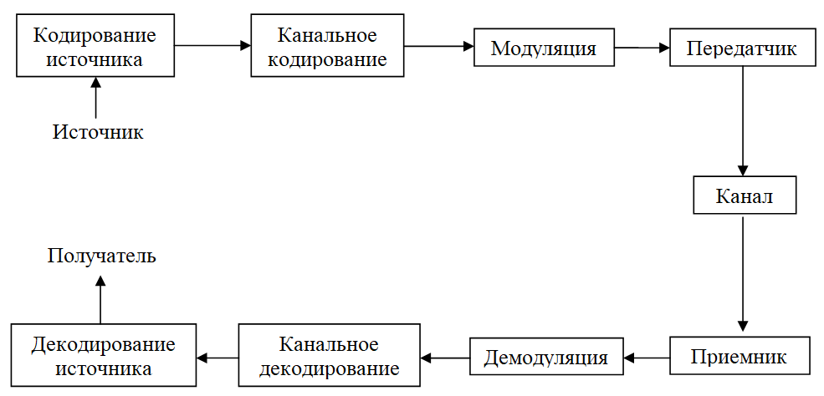

Рисунок 1.1 – Структурная схема цифровой связи.

Преобразование выхода источника, будь то аналогового или цифрового, в последовательность двоичных символов называется кодированием источника.

Следующий этап – канальное кодирование. Цель кодера канала состоит в том, чтобы ввести управляемым способом избыточность в цифровой поток, которая может использоваться в приёмнике, для учета влияние шума и интерференции, возникающей при передаче сообщения через канал [Прокис ЦС].

Далее сообщение поступает в модулятор, преобразующий цифровое сообщение в аналоговый модулированный сигнал.

В передатчике осуществляется усиление, перенос спектра модулированного сигнала в заданную полосу частот и передача сигнала по каналу связи.

Канал связи представляет собой физическую среду, которая используется для передачи сигнала от передатчика к приёмнику.

Канал связи — это физическая среда, используемая для передачи сигналов от передатчика к приемнику.

Приемник взаимодействует с каналом связи и осуществляет предварительную обработку аналогового сигнала. В состав приемника обычно входит гетеродин, предназначенный для переноса сигнала с несущей на промежуточную частоту (ПЧ).

Затем демодулятор обрабатывает искажённый каналом сигнал и преобразует его в последовательность чисел, представляющих собой оценки переданных данных.

Далее производится канальное декодирование или декодирование помехоустойчивого кода, при этом благодаря корректирующим свойствам кода возможно исправление части ошибок, возникших в процессе передачи [Сергиенко ЦС].

На последнем этапе декодер источника получает выходную последовательность от декодера канала и восстанавливает исходную форму сигнала.

Одним из наиболее важных понятий в цифровой связи является понятие битов и символов.

Бит – это единица измерения количества информации, а также элемент входного потока данных, который может принимать значения 0 и 1.

Символ – группа битов, предназначенная для передачи большего количества информации. Количество битов в символе обозначается буквой m, а количество значений, которые может принимать символ, - буквой M, так что .

Цифровые системы связи характеризуются рядом технических параметров, наиболее важными из которых являются:

* Скорость передачи данных:
* битовая – число бит, переданных в единицу времени — , бит/с;
* символьная – число символов, переданных в единицу времени – , симв./с, где *m* – число бит в символе.
* Ширина спектра сигнала – *W*, Гц. Подразумевается измерение ширины по какому-либо практическому критерию.
* Спектральная эффективность – *R/W*, (бит/с)/Гц, показывающая насколько эффективно система использует полосу частот для передачи информации.
* Вероятность ошибки, т. е. вероятность того, что принятое числовое значение не совпадает с переданным:
  + битовая – вероятность того, что принятое значение бита, не совпадает с переданным, обозначается как или Bit Error Rate (BER), ;
  + символьная – вероятность того, что принятое значение символа не совпадает с переданным, обозначается как или Symbol Error Rate (SER), .
* Отношение сигнал/шум (ОСШ) в системах цифровой связи может измеряться по-разному:
* отношение сигнал/шум по мощности (signal noise ratio (SNR)), дБ. Показывает отношение мощности сигнала к мощности шума.
* отношение сигнал/шум на бит, определяемое как отношение энергии сигнала , приходящейся на один бит передаваемых данных, к спектральной плотности мощности (СПМ) белого шума – , дБ.

**1.2. Цифровая модуляция**

Цифровая модуляция – это процесс преобразования цифровых символов в сигналы, совместимые с характеристиками канала [Скляр ЦС]. Для цифровых систем различают две разновидности модуляции – низкочастотную (baseband) и полосовую (passband).

В первом случае формируется низкочастотный сигнал имеющий вид импульсов заданной формы. Во втором случае цифровое сообщение используется для управления параметрами несущего колебания (как правило, синусоидального), таким образом, получается сигнал со спектром, сосредоточенным в окрестностях заданной несущей частоты [Сергиенко ЦС].

Полосовая модуляция является необходимым этапом для всех систем, использующих радиопередачу. Это связано с тем, что при передаче сигнала в среде используются антенны, размер которых зависит от длины волны передаваемых колебаний. Так, при передаче низкочастотных сигналов размер антенны может достигать нескольких километров, а при передаче высокочастотных сигналов - не более нескольких сантиметров.

Еще одним важным преимуществом полосовой модуляции является разделение различных сигналов, это помогает минимизировать последствия интерференции.

Основные типы полосовой модуляции перечислены на рис. 1.2.

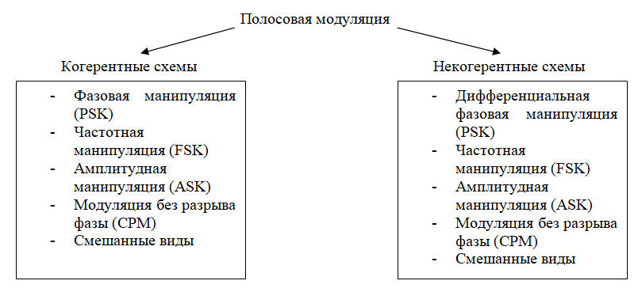

Рисунок 1.2 – Основные типы полосовой модуляции.

Если для обнаружения сигнала приемнику требуется информация о фазе несущего колебания, процесс называется когерентным обнаружением, если такая информация не используется, он называется некогерентным обнаружением, преимуществом некогерентных систем перед когерентными является простота, а недостатком большая вероятность ошибки.

**1.3.** **Множественный доступ**

Ресурс связи представляет время и ширину полосы частот, доступные для передачи сигнала в определенной системе [5]. Эффективное распределение ресурса связи является одним из основных способов повышения пропускной способности. Ниже перечислены основные методы распределения ресурса связи:

* Частотное разделение – разделение доступной полосы частот на фиксированное число непересекающихся подполос, которые должны быть назначены каждому пользователю системы связи.
* Разделение по времени – назначение периодических временных интервалов для пользователей. В различных системах время доступа пользователя к ресурсу может определяться динамически или быть заранее сконфигурированным.
* Кодовое разделение – выделение определенных элементов набора ортогонально (либо почти ортогонально) распределенных спектральных кодов, каждый из которых использует весь диапазон.
* Пространственное разделение – использование антенн с узкими диаграммами направленности для разделения и направления радиосигналов в разных направлениях. Этот метод позволяет многократно использовать одну полосу частот.
* Поляризационное разделение – использование ортогональной поляризации для разделения сигналов, что позволяет использовать один частотный диапазон.

**1.4.** **Помехоустойчивое кодирование**

При передаче цифровой информации по каналу связи из–за наличия шумов и помех существует некоторая вероятность искажения передаваемых символов [Сергиенко ЦС]. Помехоустойчивое кодирование, также известное как канальное кодирование, используется для обнаружения или исправления возникающих ошибок.

Принцип помехоустойчивого кодирования заключается в добавлении контролируемой избыточности к сообщению. Добавленные избыточные символы связаны с символами сообщения через определенные математические соотношения. Благодаря избыточности кодированные сообщения максимально отличаются друг от друга. В результате добавления избыточности принимаются не все возможные последовательности символов, а только те, которые соответствуют используемому алгоритму кодирования. Таким образом, ошибки могут быть обнаружены и исправлены при получении искаженной информации.

**2. Радиомониторинг**

**2.1. Задачи средств радиомониторинга**

Радиомониторинг (РМ) – это деятельность по изучению и контролю радиообстановки [Радиомониторинг]. Радиомониторинг поддерживает процесс общего управления, использованием спектра, предоставляя информацию о его фактическом использовании на основании данных измерений, степени загрузки каналов и полос радиочастот, а также данных о статистике доступности каналов и эффективности методов управления использованием спектра [Радиоконтроль].

Основная цель радиомониторинга – получение неизвестной информации об источнике радиопередачи. Задачи, решаемые с помощью средств АРМ, включают в себя:

* Непрерывный или периодический мониторинг широкого диапазона частот;
* Обнаружение и анализ радиоизлучения для выявления источников сигналов и помех;
* Измерение параметров сигналов и помех;
* Оценка опасности или ценности для пользователей;
* Определение местоположения источников наземных радиосигналов и источников помех;
* Проведение работ по противодействию вредным ИРИ.

**2.2. Классификация и структура средств радиомониторинга**

Средства АРМ представляют собой информационно-поисковые системы. Каждая из задач, описанных в разделе 2.1, является многоэтапной и требует использования различных радиотехнических средств для выполнения конкретных функций. Эти средства выполняют широкий спектр функций, включая анализ спектра в реальном времени, поиск широкополосного радиоизлучения, ведение базы данных ИРИ, контроль ИРИ, запись и воспроизведение радиосигналов, технический анализ ИРИ, пеленгацию ИРИ для различных видов модуляции, поиск и обнаружение технических каналов утечки информации и др.

Устройства АРМ можно разделить на категории в зависимости от зоны покрытия, области применения, выполняемых функций и производительности устройства.

Производительность устройств АРМ зависит от скорости панорамного спектрального анализа сигнала при заданных разрешении и динамическим диапазоне. Классификация средств АРМ по производительности приведена в таблице 2.1.

Таблица 2.1 – Классификация производительности средств АРМ

|  |  |
| --- | --- |
| Производительность | Скорость анализа |
| Низкая | 10…100 МГц/с |
| Средняя | 100…1000 МГц/с |
| Высокая | 1…10 МГц/с |
| Сверхвысокая | Выше 10 МГц/с |

В зависимости от величины зоны действия средств АРМ их можно разделить на группы, например, используемые для решения задач радиомониторинга на местности, на внешних границах контролируемых объектов, в помещениях и т.д..

В зависимости от характера использования средства АРМ можно разделить на три основные группы: средства для открытого использования на стационарных и временных постах, средства, обеспечивающие скрытное использование, и средства, которые могут использоваться совместно (открыто или скрытно).

Современные устройства АРМ представляет собой систему аппаратно-программных средств, используемых для решения конкретной задачи. Ограничения на проектирование устройств АРМ включают в себя условия его использования и основные тактико-технические характеристики (ТТХ). При разработке средств АРМ необходимо соблюсти требования по функциональным возможностям, максимальным массогабаритным характеристикам и максимальной стоимости оборудования.

Таким образом, все средства радиомониторинга делятся на следующие группы [6, 7]:

* Стационарные средства РМ;
* Мобильные средства РМ наземного, воздушного и морского исполнения;
* Портативные средства РМ;
* Носимые средства РМ, предполагающее скрытое или открытое использование, так же предназначенные для выполнения задач во время движения оператора;
* Измерительные средства для обеспечения контроля эффективности принятых мер по защите утечки информации, а также для измерения параметров излучений штатных радиосредств.

**2.3. Пеленгование источников радиоизлучения**

Пеленг – это угол между направлением на источник радиосигнала (вершина которого является точкой пеленгования) и некоторым опорным направлением. Если пеленг измеряется от северного географического меридиана, он называется истинным азимутом. Если в качестве исходного направления используется продольная ось транспортного средства, то пеленг называется относительным пеленгом (бортовым) (рис. 2.1)[6].

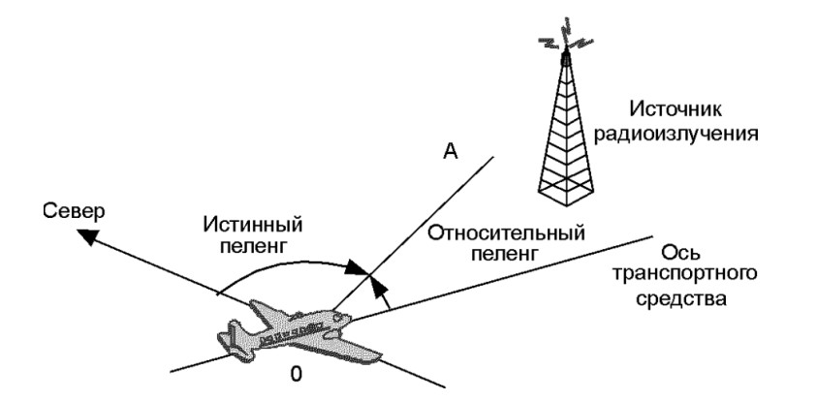

Рисунок 2.1 – Истинный и относительный пеленги.

Приборы для измерения пеленга – это устройства, измеряющие угол прихода радиосигналов и позволяющие определить направление на источник сигнала. Основная задача навигационной системы – определение положения движущегося объекта (например, корабля или самолета) в земной системе координат.

В современных пеленгаторах используется технология цифровой обработки сигнала (ЦОС), благодаря чему отсутствует температурный дрейф и синхронизируется обработка сигналов разных каналов. Технические характеристики цифровых пеленгаторов более привлекательны по сравнению с аналоговыми.

Наиболее важные показатели качества пеленгаторов:

* точность пеленгования;
* чувствительность;
* помехоустойчивость;
* быстродействие;
* разрешающая способность;
* диапазон рабочих частот;
* вид пеленгуемого сигнала;
* время развёртывания;
* масса и габаритные размеры;
* сложность в производстве и эксплуатации;
* стоимость.

Один пеленгатор может определить только пеленг ИРИ. Для определения положения источника требуется не менее двух дальних пеленгаторов. Положение ИРИ определяется пересечением двух пеленгов. Пеленги могут быть получены одновременно или последовательно.

Поскольку поверхность Земли не является плоской, пеленги могут быть представлены только прямыми линиями на относительно небольших расстояниях. В средних широтах эти расстояния примерно соответствуют линиям визирования. На больших расстояниях они отображаются на картах как геодезические линии (ортогональные линии), соединяющие любую точку на поверхности Земли кратчайшим путем. Вид геодезических линий зависит от используемого метода картографической проекции.

**3. Стандарт DMR**

В данной главе представлено подробное описание основных положений стандарта DMR, необходимых для реализации программного модуля.

**3.1. Структура TDMA фрейма**

Система цифровой подвижной радиосвязи DMR (Digital Mobile Radio) применяет технологию многостанционного доступа с временным разделением каналов TDMA (Time Division Multiple Access) и полосу радиочастотной несущей, равной 12,5 кГц. Пакет DMR – период радиочастотной несущей, которая модулируется потоком данных. Поэтому пакет представлен тайм слотом физического канала. Физический канал подсистемы DMR требуется, чтобы поддерживать логические каналы [Статья ДМР].

Логические каналы могут быть разделены на две категории:

* каналы информационного обмена, передающие речь или данные;
* каналы управления, несущие сигнализацию.

Обобщенная временная диаграмма обмена между абонентской (MS) и базовой (BS) станцией представлена на рис. 3.1, где слоты двух физических каналов TDMA маркированы «1» и «2». Восходящая посылка маркирована «MS TX», а нисходящая посылка маркирована «BS TX».

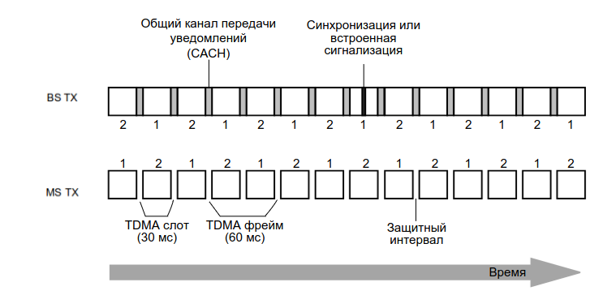

Рисунок 3.1 – Временная диаграмма обмена данными в DMR.

Пока базовая станция остается активной, передача данных в нисходящем канале происходит непрерывно, вне зависимости от наличия данных для передачи. Передача данных в восходящем канале прекращается, когда на мобильной станции отсутствует информация для передачи. Для компенсации задержки времени распространения сигнала и времени нарастания сигнала усилителя в восходящем канале имеется неиспользуемый защитный временной интервал между пакетами.

Для управления каналом трафика в нисходящем, канале между пакетами содержится общий канал передачи уведомлений (CACH), также он содержит в себе низкоскоростную сигнализацию.

В пакете имеется синхрогруппа или встроенная сигнализация, расположенная в центре пакета. Размещение встроенной сигнализации в центре пакета позволяет во время передачи от абонентской станции дополнительно переходить к нисходящему каналу и восстанавливать информацию о реверсивном канале. Центры восходящих и нисходящих пакетов должны быть выравненны по времени [Статья ДМР].

Канальные пакеты 1 и 2 в нисходящем канале смещены на 30 мс относительно канальных пакетов 1 и 2 в восходящем канале. Такая схема передачи позволяет использовать одно поле идентификатора общего канала передачи уведомлений в нисходящем канале при обращении к восходящему и нисходящему каналу с тем же номером.

В речевых пакетах и пакетах данных используются различные сихрогруппы, чтобы позволить получателю различать пакеты. Различные сихрогруппы используются для восходящих и нисходящих каналов, чтобы помочь получателю исключать помехи от соседних каналов [Стандарт ДМР].

Расположение пакетов синхронизации в канале 1 не зависит от расположения пакетов синхронизации в канале 2. Расположение пакетов синхронизации в восходящих каналах не зависит от расположения пакетов в восходящих каналах [Стандарт ДМР].

Универсальная структура пакета состоит из двух 108-битных информационных полей и 48-битной синхронизации или поля сигнализации как показано на рис. 3.2. У каждого пакета есть общая длина 30 мс, но лишь 27,5 мс имеют 264 бита, которых достаточно для передачи 60 мс сжатой речи, используя 216 бит информационного поля.

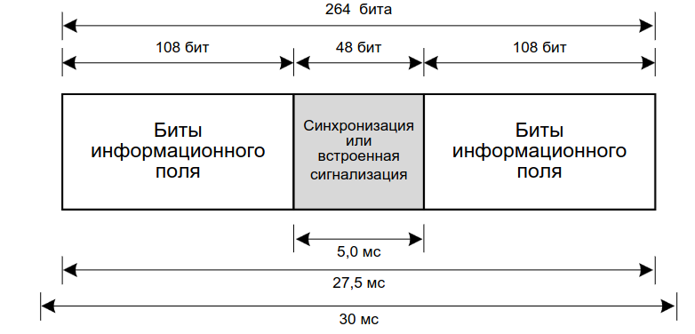

Рисунок 3.2 – Универсальная структура пакета.

В центре каждого пакета имеется поле, которое содержит синхрогруппу или встроенную сигнализацию. Это поле помещено в середине пакета, что необходимо для реализации реверсивного канала сигнализации.

В восходящем канале оставшиеся 2,5 мс используются в качестве защитного интервала для компенсации задержки распространения сигнала и времени нарастания сигнала усилителя (рис. 3.3).

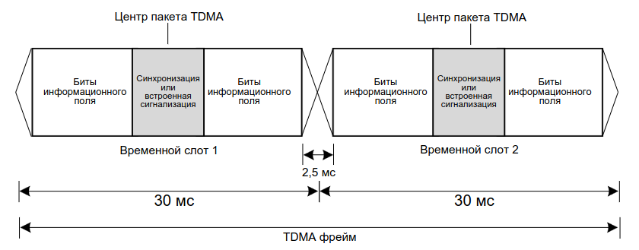

Рисунок 3.3 – Фрейм TDMA абонентской станции.

**4. дополнительный раздел**

**4.1. Первый подраздел дополнительного раздела**

**4.2. Второй подраздел дополнительного раздела**

**4.3. Третий подраздел дополнительного раздела**

Содержание дополнительного раздела определяется:

- «Методическими указаниями», разработанными кафедрой, отвечающей за содержание дополнительного раздела;

- указаниями консультанта, назначаемого студенту на начальном этапе выполнения выпускной квалификационной работы.

**заключение**

Кратко (на одну-две страницы) описать основные результаты работы, проанализировать их соответствие поставленной цели работы, показать рекомендации по конкретному использованию результатов исследования и перспективы дальнейшего развития работы.

**СПИСОК ИСПОЛЬЗОВАННЫХ ИСТОЧНИКОВ**

Согласно ГОСТ Р 7.0.5 – 2008 «Библиографическая ссылка», «по месту расположения в документе различают библиографические ссылки: внутритекстовые, помещенные в тексте документа; подстрочные, вынесенные из текста вниз полосы документа (в сноску); затекстовые, вынесенные за текст документа или его части (в выноску)».

В выпускных квалификационных работах рекомендуется использовать только затекстовые ссылки.

Затекстовые ссылки помещаются после основного текста, а при нумерации затекстовых библиографических ссылок (б/с) используется сплошная нумерация для всего текста документа. В тексте ВКР производится отсылка к затекстовой ссылке.

Отсылка к затекстовой ссылке заключается в квадратные скобки. В тексте ВКР рекомендуется указывать только порядковой номер затекстовой ссылки.

Если в отсылке содержатся сведения о нескольких затекстовых ссылках, то группы сведений разделяются точкой с запятой: [13; 26], [74-78].

Если текст цитируется не по первоисточнику, а по другому документу, то в начале отсылки приводят слова «Цит. по:», например, [Цит. по: 132]. Если дается не цитата, а упоминание чьих-то взглядов, мыслей, идей, но все равно с опорой не на первоисточник, то в отсылке приводят слова «Приводится по:», например, [Приводится по: 108]. Если необходимы страницы, их также можно указать: [Приводится по: 108, с. 27].

**Примеры библиографического описания. В КАЧЕСТВЕ НАЗВАНИЯ ИСТОЧНИКА в примерах приводится вариант, в котором применяется то или иное библиографическое описание**

1. Иванов И.И. Книга одного-трех авторов. М.: Издательство, 2010. 000 с.

2. Книга четырех авторов / И.И. Иванов, П.П. Петров, С.С. Сидоров, В.В. Васильев. СПб.: Издательство, 2010. 000 с.

3. Книга пяти и более авторов / И.И. Иванов, П.П. Петров, С.С. Сидоров и др. СПб.: Издательство, 2010. 000 с.

4. Описание книги под редакцией / под ред. И.И. Иванова СПб., Издательство, 2010. 000 с.

5. Иванов И.И. Описание учебного пособия и текста лекций: учеб. пособие. СПб.: Изд-во СПбГЭТУ «ЛЭТИ», 2010. 000 с.

6. Описание методических указаний / сост.: И.И. Иванов, П.П. Петров. СПб.: Изд-во СПбГЭТУ «ЛЭТИ», 2010. 000 с.

7. Иванов И.И. Описание статьи с одним-тремя авторами из журнала // Название журнала. 2010, вып. (№) 00. С. 000–000.

8. Иванов И.И., Петров П.П., Сидоров С.С., Васильев В.В. / Описание статьи с четырьмя авторами из журнала // Название журнала. 2010, вып. (№) 00. С. 000–000.

8. Описание статьи с пятью и более авторами из журнала / И.И. Иванов, П.П. Петров, С.С. Сидоров и др. // Название журнала. 2010, вып. (№) 00. С. 000–000.

9. Иванов И.И. Описание тезисов доклада с одним-тремя авторами / Название конференции: тез. докл. III международной науч.-техн. конф., СПб, 00–00 янв. 2010 г. / СПбГЭТУ «ЛЭТИ», СПб, 2010, С. 000–000.

10. Описание тезисов доклада с четырьмя и более авторами / И.И. Иванов, П.П. Петров, С.С. Сидоров и др. // Название конференции: тез. докл. III международной науч.-техн. конф., СПб, 00–00 янв. 2010 г. / СПбГЭТУ «ЛЭТИ», СПб, 2010, С. 000–000.

12. ГОСТ 0.0–00. Описание стандартов. М.: Изд-во стандартов, 2010.

13. Пат. RU 00000000. Кл. Х. 00. Описание патентных документов / И.И. Иванов, П.П. Петров, С.С. Сидоров. Опубл. 00.00.2010. Бюл. № 00.

14. Иванов И.И. Описание авторефератов диссертаций: автореф. дисс. канд. техн. наук / СПбГЭТУ «ЛЭТИ», СПб, 2010.

15. Описание федерального закона: Федер. закон [принят Гос. Думой 00.00.2010] // Собрание законодательств РФ. 2010. № 00. Ст. 00. С. 000–000.

16. Описание федерального постановления: постановление Правительства Рос. Федерации от 00.00.2010 № 00000 // Опубликовавшее издание. 2010. № 0. С. 000–000.

17. Описание указа: указ Президента РФ от 00.00.2010 № 00 // Опубликовавшее издание. 2010. № 0. С. 000–000.

**Ссылки на электронные ресурсы**

В затекстовых ссылках электронные ресурсы включаются в общий массив ссылок, и поэтому следует указывать обозначение материалов для электронных ресурсов – [Электронный ресурс]. В примечаниях приводят сведения, необходимые для поиска и характеристики технических спецификаций электронного ресурса. Сведения приводят в следующей последовательности: системные требования, сведения об ограничении доступности, дату обновления документа или его части, электронный адрес, дату обращения к документу.

Электронный адрес и дату обращения к документу приводят всегда. Дата обращения к документу – та дата, когда человек, составляющий ссылку, данный документ открывал, и этот документ был доступен. Системные требования приводят в том случае, когда для доступа к документу нужно специальное программное обеспечение, например Adobe Acrobat Reader, Power Point и т.п.

Сведения ограничения доступа приводят в том случае, если доступ к документу возможен, например, из какого-то конкретного места (локальной сети, организации, для сети которой доступ открыт), только для зарегистрированных пользователей и т.п. В описании в таком случае указывают: «Доступ из …», «Доступ для зарегистрированных пользователей» и др. Если доступ свободен, то в сведениях не указывают ничего.

Дата обновления документа или его части указывается в том случае, если она зафиксирована на сайте. Если дату обновления установить нельзя, то не указывается ничего.

1. Бахтин М.М. Творчество Франсуа Рабле и народная культура средневековья и Ренессанса. – 2-е изд. – М.: Худож. лит., 1990. – 543 с. [Электронный ресурс]. URL: <http://www.philosophy.ru/library/bahtin/rable.html#_ftn1> (дата обращения: 05.10.2008).
2. Борхес Х.Л. Страшный сон // Письмена Бога: сборник. – М.: Республика, 1992. – 510 с. [Электронный ресурс]. URL: <http://literature.gothic.ru/articles/nightmare.htm> (дата обращения: 20.05.2008).
3. Белоус Н.А. Прагматическая реализация коммуникативных стратегий в конфликтном дискурсе // Мир лингвистики и коммуникации: электронный научный журнал. – 2006. – № 4 [Электронный ресурс]. URL: <http://www.tverlingua.by.ru/archive/005/5_3_1.htm> (дата обращения: 15.12.2007).
4. Орехов С.И. Гипертекстовый способ организации виртуальной реальности // Вестник Омского государственного педагогического университета: электронный научный журнал. – 2006 [Электронный ресурс]. Систем. требования: Adobe Acrobat Reader. – URL: <http://www.omsk.edu/article/vestnik-omgpu-21.pdf> (дата обращения: 10.01.2007).
5. Новикова С.С. Социология: история, основы, институционализация в России. – М.: Московский психолого-социальный институт; Воронеж: Изд-во НПО «МОДЭК», 2000. – 464 с. [Электронный ресурс]. Систем. требования: Архиватор RAR. – URL: <http://ihtik.lib.ru/edu_21sept2007/edu_21sept2007_685.rar> (дата обращения: 17.05.2007).
6. Панасюк А.Ю. Имидж: определение центрального понятия в имиджелогии // Академия имиджелогии. – 2004. – 26 марта [Электронный ресурс]. URL: <http://academim.org/art/pan1_2.html> (дата обращения: 17.04.2008).

Приложение А. Название приложения